2.1. skyrius. Kaip analizuoti ir interpretuoti turimus įrodymus apie besimokančiųjų veiklą ir pažangą, siekiant skatinti besimokančiųjų įsitraukimą?
Sukūrę veiklas, skirtas duomenims apie besimokančiųjų įsitraukimą ir pažangą generuoti ir rinkti (žr. 1 skyrių), turite atrinkti mokymosi duomenų analizės metu gautus duomenis, kurie suteiks jums reikalingos informacijos.
Šiame poskyryje pateiksime jums klausimų, į kuriuos reikia atsakyti atsižvelgiant į įrodymų analizės tikslus, sąrašą (2.1.1). Tuomet sekančiame poskyryje (2.1.2) aptarsime ataskaitas, kurios gali jus informuoti apie tai, kaip besimokantieji yra įsitraukę į mokymosi veiklą ir kaip duomenys gali būti naudojami savivaldžiam mokymuisi remti.

Galimybė gauti ir analizuoti mokymosi duomenų analizės metu gautus įrodymus turėtų būti vertinama kaip sprendimas, padedantis laiku teikti individualizuotą grįžtamąjį ryšį, kad būtų remiamas studentų savivaldus mokymasis. Kai grįžtamasis ryšys yra individualizuotas, savalaikis ir nukreiptas į besimokančiųjų savivaldaus mokymosi ugdymą, jis teigiamai veikia besimokančiųjų mokymosi ir laiko valdymo strategijas.

2.1.1. Klausimai, kuriuos dėstytojas turi sau užduoti analizuodamas studentų įsitraukimo duomenis

Dėstytojai turi užduoti sau klausimus apie tai, kokius įrodymus jie nori gauti iš mokymosi analizės.
Van de Bogaard ir kiti (2016) suformulavo sąrašą klausimų, į kuriuos dėstytojai turėtų atsakyti kiekviename įrodymų analizės etape.
Pirmiausia dėstytojai gali naudoti mokymosi duomenų analizę, kad sužinotų, ar studentai susipažino su studijų dalyko dokumentais, kuriuose pateikiama informacija apie mokymosi rezultatus ir vertinimą (žr. 1 pav.).
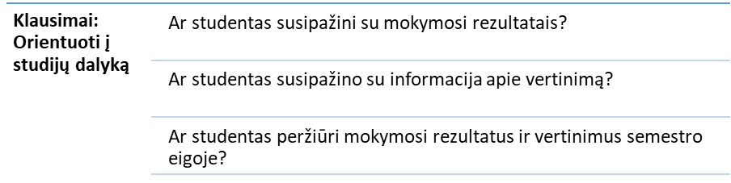
1 pav. Klausimai, kuriais siekiama gauti įrodymų apie tai, kaip studentai susipažįsta su bendra informacija apie studjų dalyką. (adaptuota iš Van den Bogaard et al., 2016, p.7)
Kita klausimų grupė (žr. 2 pav.) susijusi su tuo, kaip studentai nusprendžia susipažinti su mokymosi medžiaga. Taip pat naudinga pastebėti "laisvo naudojimosi" (angl. free riding) problemą (Van den Bogaard et al., 2016: 7).
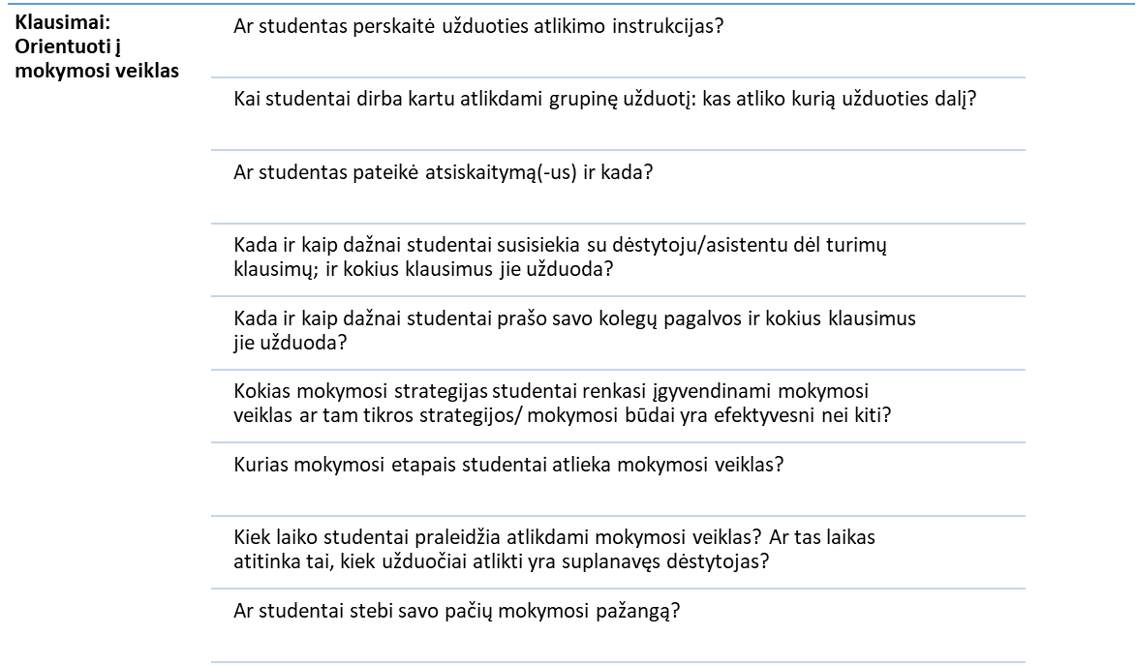
2 pav. Klausimai, kuriais siekiama gauti įrodymų apie studentus ir mokymosi veiklą (adaptuota iš Van den Bogaard et al., 2016, p.7)
Mokymosi duomenų analizė taip pat leidžia studentams atsakyti į daugelį klausimų, susijusių su grupinio darbo užduotimis ir diskusijomis. Dėstytojai gali patikrinti ir studentų pasisakymų forume dažnumą, ir kokybę. Klausimai, kuriais jie turėtų vadovautis analizuodami įrodymus, turėtų būti tokie, kaip parodyta 3 pav.
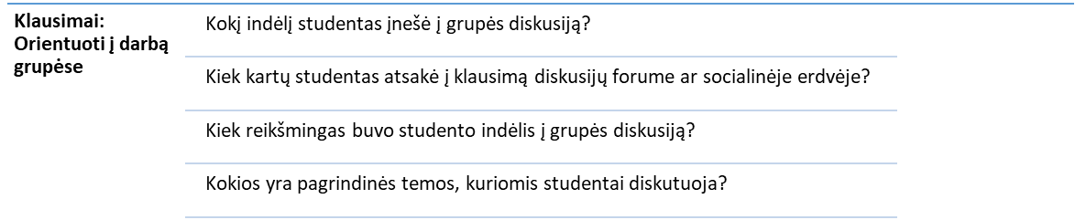
3 pav. Klausimai, kuriais siekiama gauti informacijos apie studentų dalyvavimą grupės veikloje (adaptuota iš Van den Bogaard et al., 2016, p.8)
2.1.2 Įrodymais pagrįsti duomenys apie besimokančiųjų veiklą ir pažangą
Moodle NMA leidžia dėstytojams gauti daugybę ataskaitų apie dalyko ir veiklų atlikimą, žurnalus ir panašiai, todėl dėstytojai nuolat informuojami apie studentų įsitraukimą ir mokymosi pažangą.
Norint pasiekti ataskaitas iš dalyko puslapio, reikia vadovautis toliau pateiktomis instrukcijomis: Administravimas -> Dalyko administravimas -> Ataskaitos -> Dalyko užbaigimas ARBA Įžvalgos ARBA Veiklos užbaigimas ir t. t. (4 pav.).

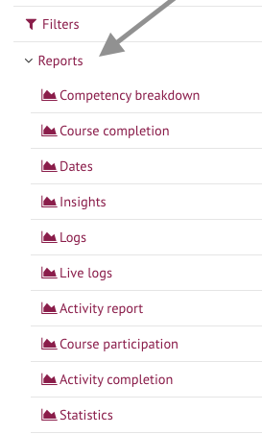
4 pav. Dalyko ataskaitų sąrašas "Moodle" aplinkoje
Ataskaitos generuoja vizualizacijas, kurios gali būti naudojamos besimokančiųjų savivaldžiam mokymuisi skatinti. Prisijungimų, paspaudimų, forumo pranešimų ar prisijungimo laiko skaičius suteikia kiekybinių duomenų apie besimokančiųjų įsitraukimą ir rezultatus. Jis pateikia konkrečius prisijungimų skaičius, tačiau norint nuodugniau suprasti priežastis, kurios turi įtakos besimokančiųjų rezultatams, dėstytojams rekomenduojama rinkti daugiau kokybinių duomenų atvirų apklausų, interviu ar fokus grupių forma.
Šių ataskaitų analizė ir interpretacijos leidžia imtis pagrįstų veiksmų, kad būtų remiamas studentų savivaldus mokymasis ir įsitraukimas. Toliau pateikiamos pagrindinės ataskaitos, kurias galima naudoti šiam tikslui:
- Veiklos išbaigtumo ataskaita
Veiklos išbaigtumo ataskaita padeda dėstytojams ir studentams stebėti mokymosi pažangą konkrečiame dalyke (5 pav.). Ji padeda dėstytojui stebėti ir vertinti, kaip atskiri studentai ar studentų grupės įsitraukia į atskirus modulius, taigi ir į visą dalyką. Atliktos veiklos pažymimos varnele, o kitos lieka nepažymėtos. Kai kurios užduotys, pavyzdžiui, testai, pažymimos automatiškai, kai gaunamas teigiamas įvertinimas.

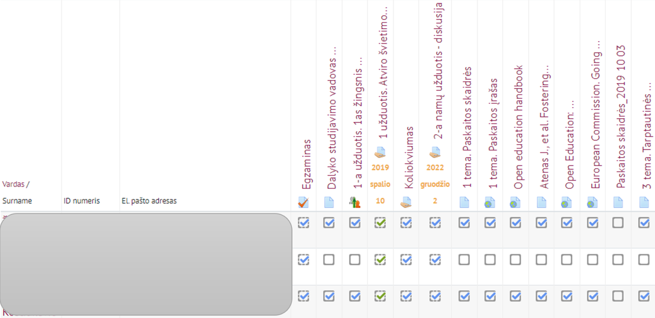
5 pav. Veiklos išbaigtumo ataskaitos pavyzdys (Tamoliūnė, asmeninė komunikacija, 2022, bakalauro studijų dalykas “Atviresnio švietimo politika”, Vytauto Didžiojo universitetas)
Svarbu. Veiklos išbaigtumo ataskaitą galima peržiūrėti tik tuo atveju, jei dalyke įjungtas užbaigimo stebėjimas ir bent viena užduotis, veikla ar mokymosi išteklius sukonfigūruoti taip, kad būtų galima stebėti užbaigimą (daugiau informacijos rasite 1 skyriuje).
Veiklos išbaigtumo stebėjimas leidžia studentams tikslingai suvokti savo mokymąsi, kiek jie jau įveikė ir kiek dar liko. Taip pat, turėdami galimybę pažymėti atliktas užduotis arba išanalizuotą medžiagą, studentai gali prisiimti atsakomybę už savo mokymąsi ir mokymosi sėkmę. Pažymėjus užduoties ar užduoties atlikimą kaip "atlikta", automatiškai atnaujinama užduoties atlikimo pažangos juosta. Tai leidžia besimokantiesiems matyti, kuri veikla dar nebaigta, ir skatina juos užbaigti darbą (6 pav.). Nors besimokantieji mato savo asmeninę mokymosi pažangos juostą, jūs galite peržiūrėti visų studentų pažangą, palyginti ją ir aptarti su jais, užtikrindami duomenų konfidencialumą.

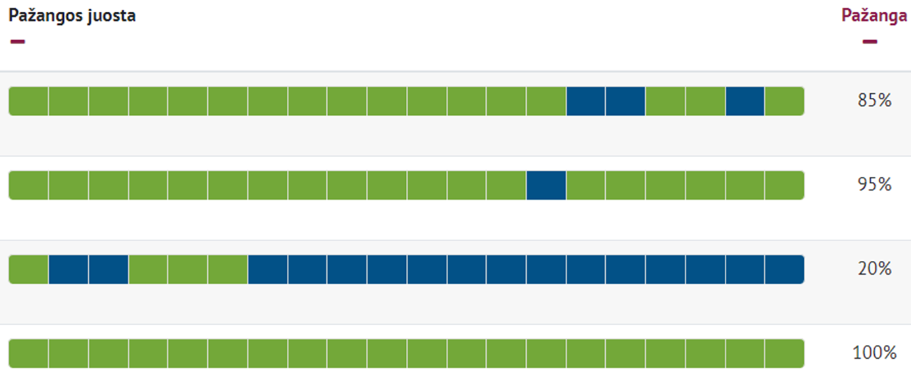
6 pav. Progreso juostos apžvalgos pavyzdys (Tamoliūnė, asmeninė komunikacija, 2022, bakalauro studijų dalykas “Atviresnio švietimo politika”, Vytauto Didžiojo universitetas)
Tyrimai įrodo, kad net ir nedidelė intervencija, įgyvendinta nuotolinių studijų dalyke, teigiamai veikia besimokančiųjų studijų dalyko baigimą (Jansen ir kt., 2020).
- Turinio peržiūrų istorijos ataskaita (angl. Course participation)
Šioje ataskaitoje pateikiama informacija apie studentus, įsitraukusius į tam tikrą mokymosi šaltinį ar veiklą studijų dalyke. Pavyzdžiui, galite analizuoti, ar studentai peržiūrėjo dalyko išteklius (pvz., dalyko studijavimo vadovą), o tai padeda studentams planuoti mokymąsi, nes jie žino apie dalyko veiklą, užduotis, terminus ir t. t. (7 pav.). Nors studentai negali susipažinti su šia ataskaita, galite nuspręsti išsiųsti raginamąjį el. laišką studentams, kurie nėra visiškai įsitraukę. Tokiu būdu, remiantis mokymosi duomenų analize, galima teikti mokymosi pagalbą, kad būtų remiamas besimokančiųjų savivaldus mokymasis nuotolinėje studijų aplinkoje.

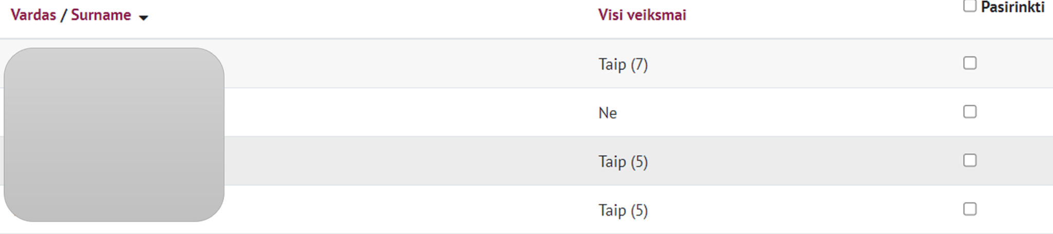
7 pav. Turinio peržiūrų istorijos ataskaitos pavyzdys (Tamoliūnė, asmeninė komunikacija, 2022, bakalauro studijų dalykas “Atviresnio švietimo politika”, Vytauto Didžiojo universitetas)
Taip pat ši ataskaita gali informuoti dėstytojus apie besimokančiųjų įsitraukimą. Pavyzdžiui, kai studentų prašoma prieš užsiėmimą perskaityti tam tikrus dokumentus arba pažiūrėti iš anksto įrašytą paskaitą ar kitą vaizdo įrašą, galite patikrinti šią ataskaitą ir pamatyti, kurie studentai pasinaudojo nurodytais ištekliais, o kurie - ne. Remdamiesi šiais duomenimis, galite suprasti, ar grupėje bus studentų, kurie nepasirengę užsiėmimams, ir kartu apsvarstyti galimas intervencines priemones, skirtas besimokančiųjų įsitraukimui. Pavyzdžiui, galite nuspręsti naudoti forumą ir siųsti studentams priminimus apie tai, ką reikia padaryti iki kitos pamokos.
- Žurnalų ataskaitos
Žurnalų ataskaitas galima analizuoti ir matyti, kokią veiklą studentai peržiūrėjo ir kada. Jei pastebėjote, kad studentas vėluoja atlikti užduotį arba kad grupei studentų gresia iškritimas ar neišlaikymas, galite analizuoti konkretaus studento veiklą dalyke pasirinkdami konkrečią datą arba bendrą įsitraukimą (8 pav.).
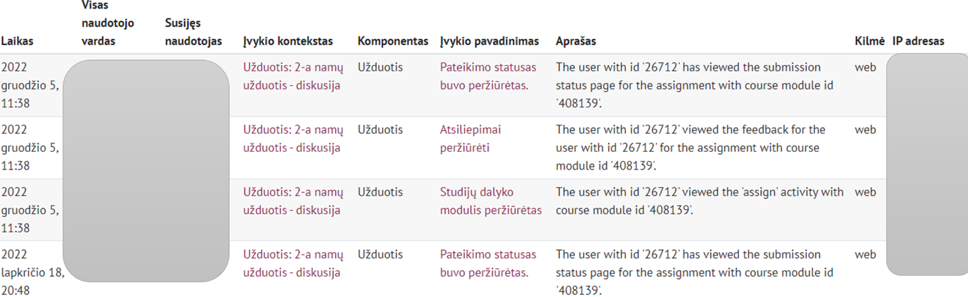
8 pav. Žurnalų ataskaitos pavyzdys (Tamoliūnė, asmeninė komunikacija, 2022, bakalauro studijų dalykas “Atviresnio švietimo politika”, Vytauto Didžiojo universitetas)
Ataskaitos padeda nustatyti besimokančiuosius, kurie nesinaudoja mokymosi ištekliais ir (arba) veikla arba bando apgauti sistemą. Tačiau vien veiklos išbaigtumo ataskaitos nepakanka, kad būtų galima paaiškinti, kodėl studentai įsitraukia arba neįsitraukia. Gavus tokio pobūdžio įrodymų, būtina situaciją aptarti su studentais. Tam galite naudoti raginamuosius el. laiškus, sukurti anoniminį diskusijų forumą arba patikrinti bendrą grupės atmosferą ar mokymosi patirtį sukurdami trumpą apklausą, naudodami lengvai prieinamą priemonę (pavyzdžiui, "Moodle" grįžtamojo ryšio veiklą, "MsTeams" formas, "GoogleDocs" formą, "Mentimeter", "Kahoot" ir t. t.).

Be to, minėti pavyzdžiai leidžia priimti pagrįstus sprendimus remiantis ištekliais, kuriais studentai naudojasi dažniausiai. Pagal duomenis, kurie suteikia informacijos apie besimokančiųjų elgesį, galite priimti atitinkamus sprendimus. Pavyzdžiui, jei studentai nežiūri ar neskaito privalomos mokymosi medžiagos, galite pradėti naują diskusijų temą, susijusią su tuo konkrečiu skaitiniu ir (arba) vaizdo įrašu. Studentai gali būti kviečiami dalintis savo idėjomis arba kurti veiklą pagal tą medžiagą, kurios anksčiau jie nepasiekdavo. Taip pat galite taip sukonfigūruoti sistemą, kad studentai negalėtų pereiti prie kitos temos ir (arba) skyriaus, kol neperžiūrės konkretaus ištekliaus ir/ar neatliks veiklos.

Apibendrinant galima pasakyti, kad dėstytojas turi apmąstyti gautus duomenis ir pagalvoti, kaip šie duomenys gali padėti mokyti ir mokytis.

GEROSIOS PRAKTIKOS PAVYZDYS
Pavadinimas: DIANA application project (Cerro et al., 2020)
Universitetas: Open University of Catalonia (UOC), Spain
Sąrangos dalis: E - Digital tools used to record, compare and synthesise data on learner progress
Kokias DigiCompEdu modelio kompetencijas ir mokymosi rezultatus mes nagrinėjame?

Kompetencijos | Mokymosi rezultatai
Savivaldus mokymasis  Vertinimo strategijos  Įrodymų analizė | - Naudoti skaitmenines technologijas, kad besimokantieji galėtų rinkti įrodymus ir fiksuoti pažangą, pvz., garso ar vaizdo įrašus, nuotraukas.  - Kritiškai apmąstyti skaitmeninių vertinimo metodų tinkamumą ir atitinkamai pritaikyti strategijas.  - Kritiškai vertinti turimus įrodymus, kuriais galima remtis mokant ir mokantis.

Svarbiausi aspektai:
Tai geriausia praktika, pagrįsta Katalonijos aukštajame universitete (Universitat Oberta de Catalunya) atliktu moksliniu tyrimu, kurio tikslas - sukurti ir įdiegti mokymosi duomenų analizės sprendimą dėstytojams. Tikslas buvo palengvinti jų prieigą prie informacijos, skirtos stebėti ir vertinti asinchronines nuotolines diskusijas, t. y. mokymosi bendradarbiaujant būdą, kai studentai bendrauja vieni su kitais ir kartu konstruoja prasmes, pasitelkdami dialogą ir apmąstymus.

Ši praktika turėjo du pagrindinius tikslus, iš kurių pirmasis buvo sukurti mokymosi analizės priemonę, skirtą studentų komunikacinei sąveikai internete analizuoti. Antrasis tikslas buvo pasiekti, kad dėstytojai įdiegtų šią priemonę, kad galėtų stebėti ir vertinti asinchronines nuotolines diskusijas ir savo ruožtu išmatuoti šios priemonės naudojimo poveikį universiteto studentams.

Siekiant šių tikslų, dėstytojams buvo surengti specialūs duomenų analizės mokymai, rengiant vadovą apie DIANA 2.0 pritaikymą akademinėje aplinkoje, kuris pagerino jų supratimą apie studentų mokymosi procesą. Kai kurių dalykų dėstytojai naudojo DIANA 2.0, leisdami savo studentams daryti įtaką individualizuotam grįžtamajam ryšiui, kurį dėstytojas jiems teikė remdamasis DIANA 2.0 pateiktais nuotolinės diskusijos veiklos rodikliais. Šios grupės buvo laikomos eksperimentinėmis. Grupės, kurių dėstytojai nenaudojo DIANA 2.0 nuotolinių diskusijų veiklai stebėti ir vertinti, buvo laikomos kontrolinėmis , kad būtų galima palyginti rezultatus su likusių nuotolinių klasių rezultatais.

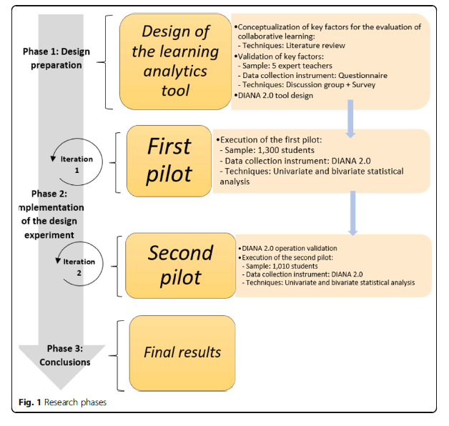
1 pav. Tyrimo etapai paimti iš Cerro et al. (2020, p. 5).

Palyginus aktyvumo rezultatą su dalyvavimo lygiu, gaunama 68 % koreliacija, o tai rodo, kad tie studentai, kurie aktyviau dalyvavo nuotolinėje diskusijų veikloje, buvo labiau linkę pasiekti geresnių rezultatų nei tie, kurie dalyvavo mažiau. Geriausiai nuotolinėse diskusijoje pasirodė tie studentai, kurie ne tik apsikeitė didesniu žinučių skaičiumi ir išsamesniais argumentais, bet ir tie, kurie sukėlė didžiausią poveikį pokalbyje per gautų atsakymų skaičių (populiarumo lygis), palyginti su žemesnį įvertinimą gavusiais studentais.

Dalį mokymosi duomenų analizės sukurtos informacijos dėstytojai naudojo siekdami suprasti studentų vykdomą mokymosi procesą. Po to dėstytojai šią informaciją naudojo teikdami ir tobulindami studentams teikiamą grįžtamąjį ryšį, papildytą kita kokybine informacija.
Kaip rodo ši geroji praktika, jei dėstytojai apmokomi tinkamai naudotis mokymosi duomenų analizės priemonėmis, pagerėja ir sąveika su studentais asinchroninėse nuotolinėse diskusijose. Dėl to pagerėja individualūs rezultatai ir sumažėja iškritimo iš studijų skaičius.

Aktualumas dėstytojams:
Vienas iš tikslų buvo pasiekti, kad dėstytojai įdiegtų priemonę, skirtą asinchroninėms nuotolinėms diskusijoms stebėti ir vertinti, ir įvertinti šios priemonės naudojimo poveikį universiteto studentams. Bandomųjų projektų kūrimo metu dėstytojai buvo specialiai apmokyti mokymosi duomenų analizės klausimais remiantis parengtu DIANA 2.0 akademinio naudojimo auditorijoje vadovą, kuris pagerino jų supratimą apie studentų mokymosi procesą.

Literatūra
Cerro, J. P., Guitert, M., & Romeu, T. (2020). Impact of using learning analytics in asynchronous online discussions in higher education. International Journal of Educational Technology in Higher Education, 17(1), 261- 278. https://doi.org/10.1186/s41239-020-00217-y

Jansen, R.S., van Leeuwen, A., Janssen, J., Conijn, R., and Kester, L. (2020). Supporting learners’ self-regulated learning in Massive Open Online Courses. Computers & Education, 146, 103771. https://doi.org/10.1016/j.compedu.2019.103771

Van den Bogaard, M., Drachsler, H., Duisterwinkel, H., Knobbout, J., Manderveld, J. & Wit, M. (2016). Report Learning analytics in education design: a guide. SurfNet.
https://www.researchgate.net/publication/305391568_Report_Learning_analytics_in_education_design_a_guide

